# MATRIX CONFUSÃO

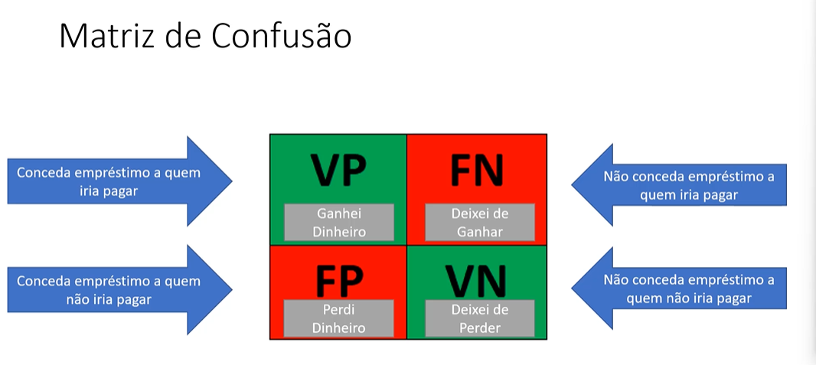

**MÉTRICAS DE ACURÁCIA:**

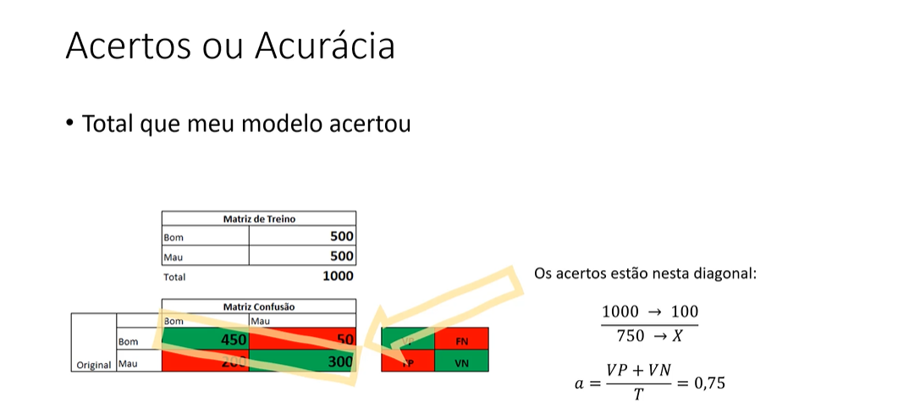

**O uso somente da acurácia como métrica pode ser perigoso:**

Por exemplo:

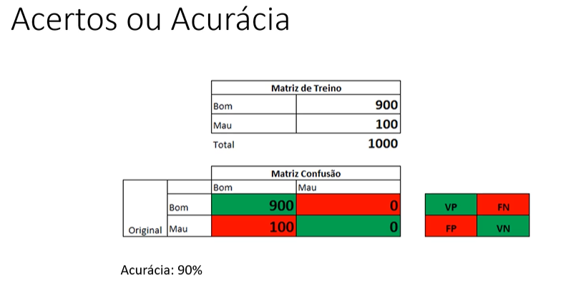

**Erros**

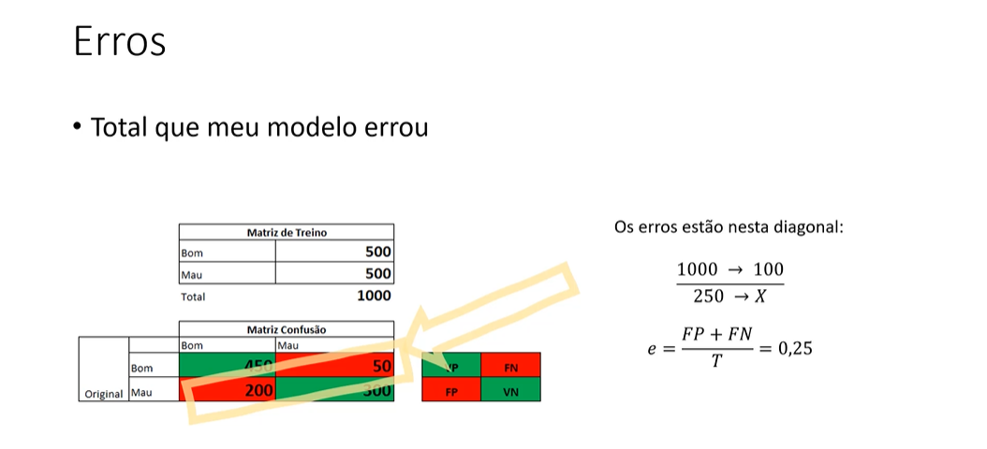

**Sensivity ou Recall**

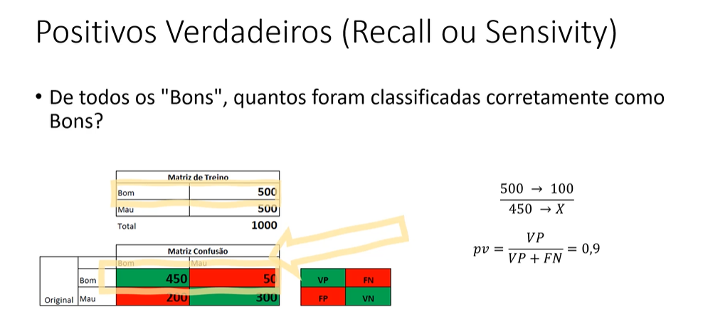

**Precision (Precisão)**

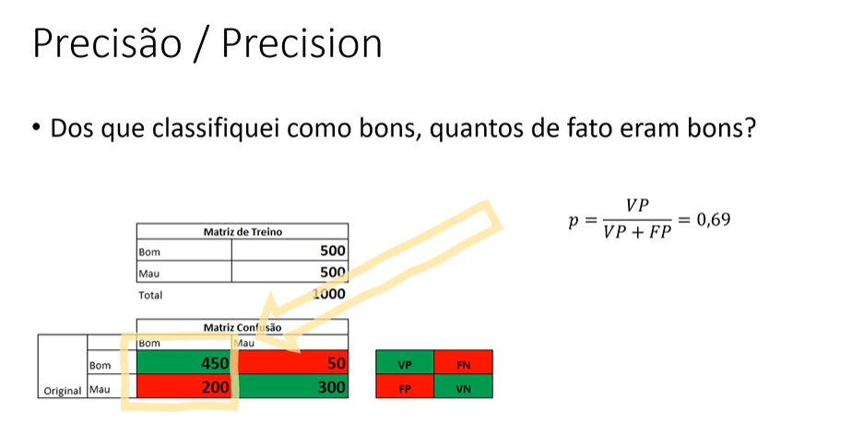

**Especificidade (Specificity)**

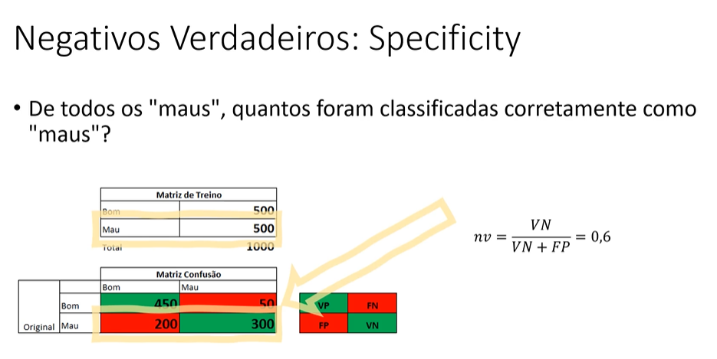

**Erro tipo 1 - Positivos Falsos**

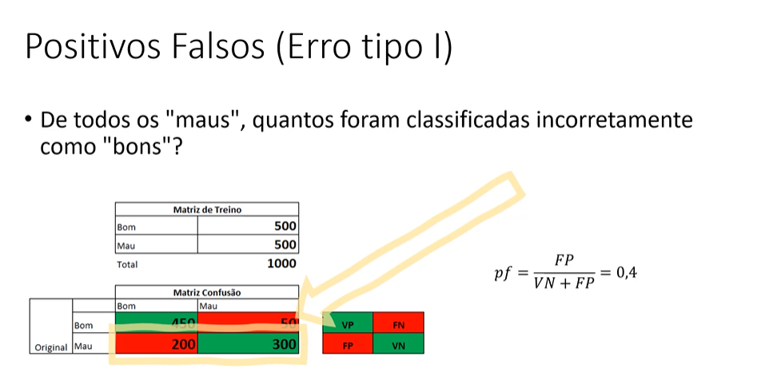

**Erro tipo 2 - Negativos Falsos**

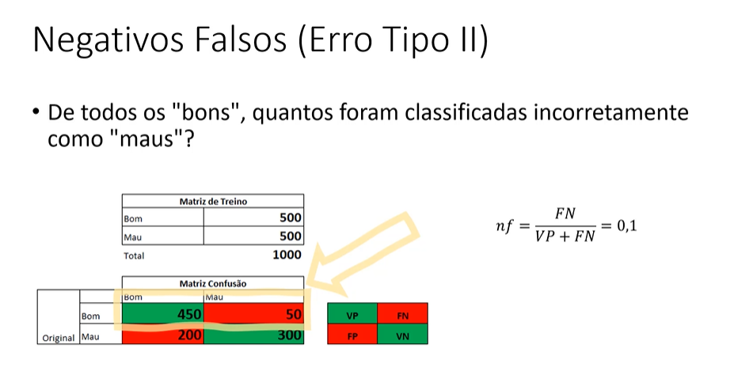

# F1 SCORE

**F1 Score - Métrica popular de precisão e utilizada com objetivo de maximizar**

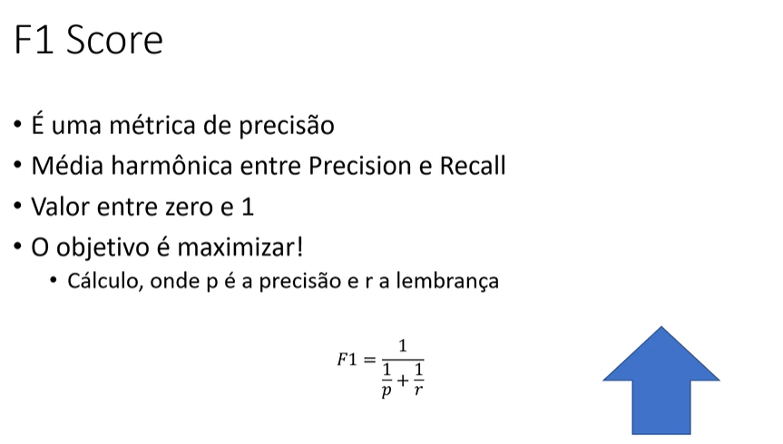

LEGENDA:

*p* é precisão e *r* é recall

# LOGARITHMIC LOSS

**Mérica para multi class penalizando as classificações erradas.**

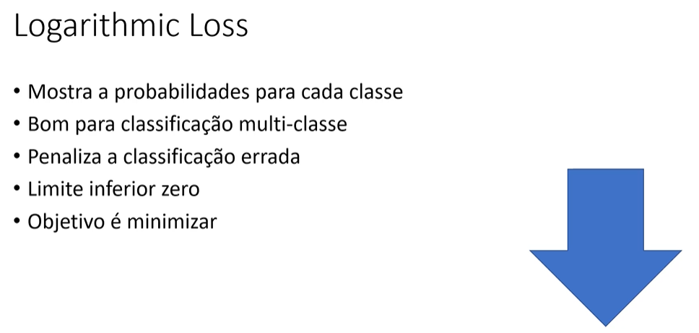

# CURVA ROC

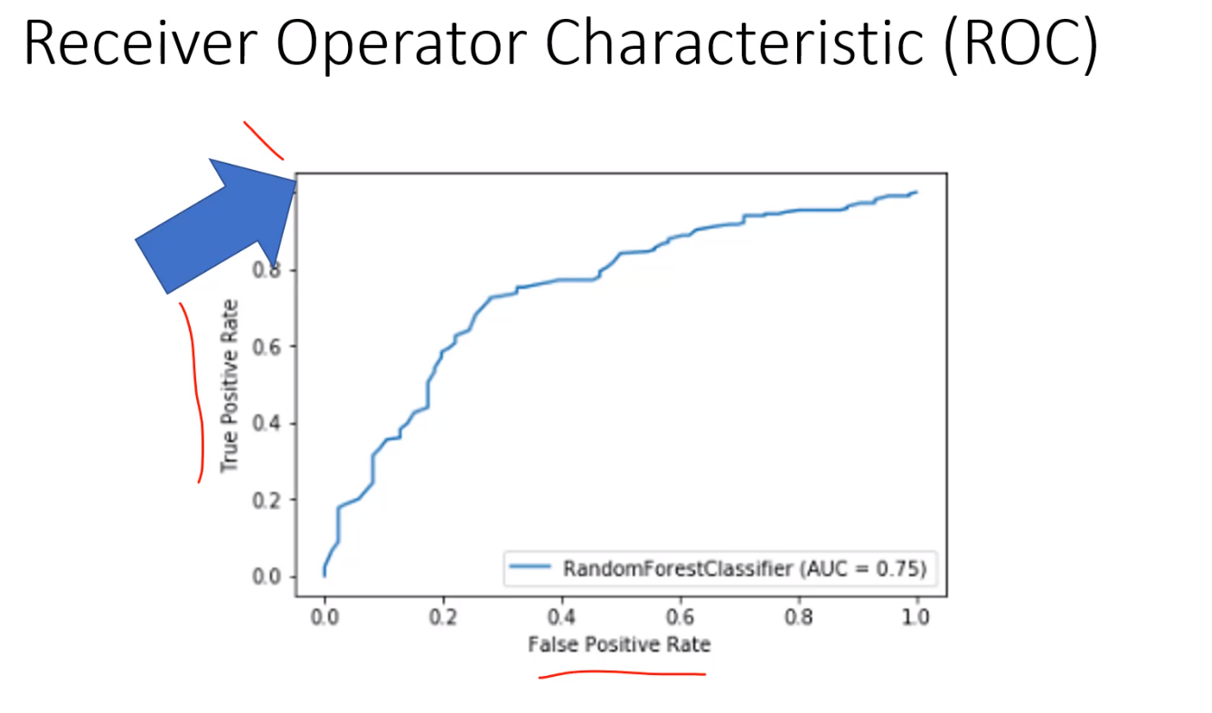

Quanto maior a área abaixo do gráfico é melhor o modelo, ou seja, quanto mais próximo da borda onde está a seta mais próximo do valor 1 estará. Caso contrário, ou seja, mais próximo do vértice abaixo direito pior é e mais próximo de 0 fica o valor da área. (caso esteja muito próximo de 0 seja bom inverter as classes pois está classificando invertido).